十张叫做幸福的图片
我们总是抱怨生活的压力太大， 工作，家庭，金钱，甚至爱情， 本来该是生活的快乐所在， 却变成了背上的枷锁。 习惯面无表情的生活， 习惯让自己的心很硬很硬。 甚至忘记了这个世界上还有一种东西叫幸福。 其实，幸福很简单， 如果你不那么匆匆， 如果你用爱的目光， 如果你有足够的宽容， 幸福真的离我们很近……

第一张 爱情
沉醉于爱情中的人是幸福的。
长长的人生之路，有你的陪伴，扶持，足够了

第二张，依旧是爱情
有人说爱情是一杯茶，时间一久就淡了。
我说爱情更像是一个煲，时间越长越有滋味
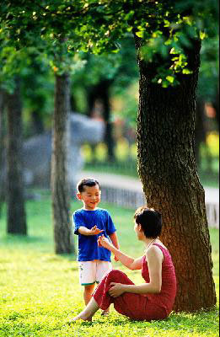
第三张 母爱
如果整个世界都抛弃了你，至少还有母亲不会放弃你。
还记得儿时母亲的怀抱就是我最美的天堂
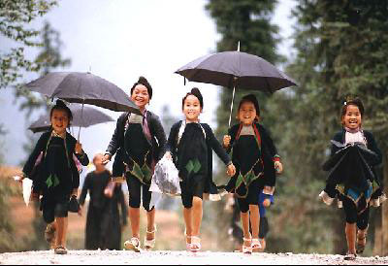
第四张 纯真
这样的笑，这样的幸福，只有孩子才有
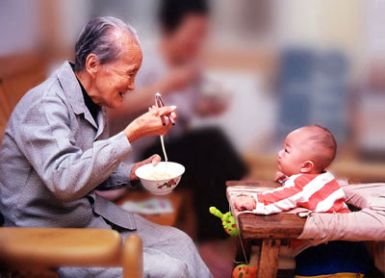
第五张 希望
长辈无微不至的关爱
只是希望下一代或者几代能够“过得比我好！”
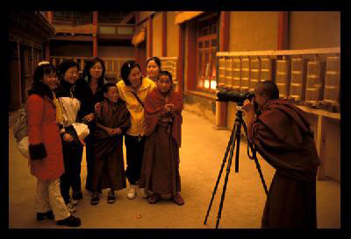
第六张 分享
地域不同，
宗教信仰不同
但是同一片蓝天下
有很多东西，是大家一直在共享的
比如：空气 ：)
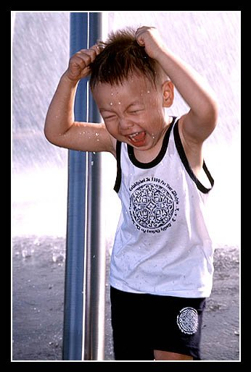
第七张 自然
看到这张照片，我有一种莫名的感动，想起小的时候淋雨的情景
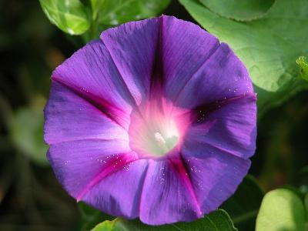
第八张 野花
是的，幸福就是一朵野花，用自己的生命展示美丽，这就是幸福了
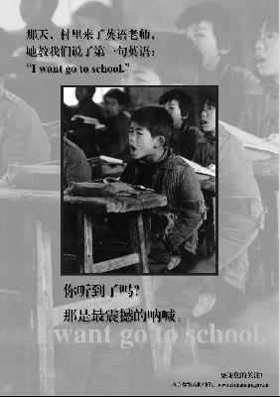
第九张 求知
这是一张老照片，初看的时候感觉心酸，逐渐的，发现了求知的力量，
破旧的教室，打满布丁的衣裳，却掩盖不了心中对知识的渴望，
比起那些一坐进教室就头疼的城里孩子来讲，他就是幸福的。
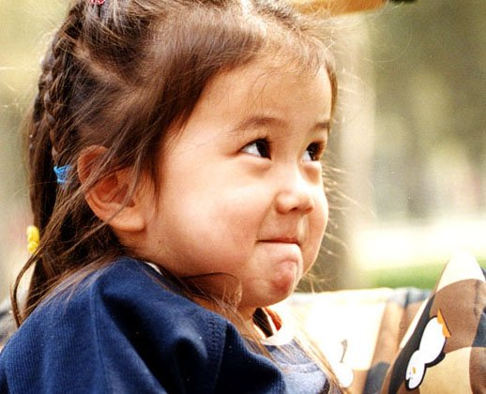
第十张 孩子
他们是落入凡间的精灵，那笑是可以让人忘记烦恼的。

